Exportera/anta aviserade elever i BER
Avtalsområde 1A, 2A och 4A

När | Vem | Vad
2021-01-20 | Irina Läll, Karolina Windå & Sebastian Sparr | Skapad

Material och dokument du behöver för att genomföra processen:
- BER
- Rollen SFI Extern verksamhetsadministratör Sthlm eller
- Rollen SFI Lokal verksamhetsadministratör eller
- Rollen Vux extern anordnare Sthlm eller
- Rollen Vux extern anordnare ansvarig Sthlm eller
- Rollen Vux intern anordnare Sthlm eller
- Rollen Vux intern anordnare ansvarig Sthlm

Rutin

Kommande kursdeltagare finns tillgängliga för export i stadens Barn- och elevregister (BER) senast en vecka innan aktuellt intagsdatum. Kartläggningsunderlag samt testprofil för helt nya elever skickas per mejl till administratör hos UA.
I kursdeltagarfilen som man kan exportera från BER finns förutom de generella uppgifterna och information om studieväg och kurs, även information om starttid (klockslag) i anteckningsfält 1, samt IK-avtal i anteckningsfält 2. Det är viktigt att vara observant på ev. begränsningar i IK-avtalet t. ex tidsperiod eller kurs.
I anteckningsfält 3 finns i förekommande fall information om eleven fått godkännande att studera SFI med bibehållen ersättning från A-kassa och hur länge detta gäller samt om eleven är omkategoriserad (dvs. om eleven bytt studieväg).
I kolumn ”Kurstyp” anges ”Nybörjare” om eleven är nybörjare.
De faktiska timmar som eleven har kvar att förbruka finns i kolumn ”Timmar kvar, erbjuden”
När elev fått betyg på avslutad kurs och ska fortsätta på nästa kurs skapas en reviderad kursplacering med elevstatus ”Aviserad” och ny tilldelad tid i BER. I ”Anteckning 1” finns noteringen ”Reviderad” så att det framkommer att det är en avisering efter avslutad kurs.
Administratör på Vuxenutbildningscentrum meddelar utbildningsanordnaren när dessa finns klara för export.

Tilläggsaviseringar görs i enstaka fall, t ex när en elev fått besked från A-kassa att hen kan studera SFI med bibehållen A-kasseersättning, och det är lång tid till nästa intag hos utbildningsanordnaren. Administratör på Vuxenutbildningscentrum meddelar Utbildningsanordnaren om ev. tilläggsavisering.

Process

- Gå till Meny Elevgrupper Kursdeltagare
- Välj skolenhet och aktuell period. ”Söksätt för datum” ska vara inställt som ”Pågående”
- Under ”Status” välj ”Aviserad” och klicka på ”Sök”
- Ett sökresultat visas och kan vid behov exporteras till Excel genom att bocka i kursdeltagarna i vänsterspalten och klicka på ”Exportera”
- När kursdeltagarna har exporterats så ska elevstatus ändras till ”Antagen”
Obs! Om det finns någon sekretessmarkerad elev i listan så måste de hanteras separat

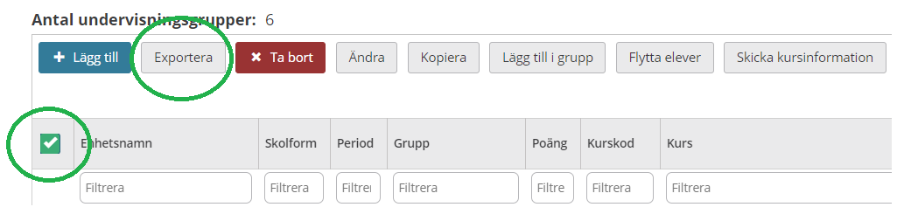

Räknare

För att på ett enkelt sätt kunna bevaka aviserade elever i BER så kan man skapa en så kallad ”Räknare”.
- Gå till Meny Elevgrupper Kursdeltagare
- Ställ in aktuell period och välj status ”Aviserad” under ”Elev”
- Klicka på ”Lägg till räknare”
- I nästa vy visas en sammanställning av urvalet och man behöver benämna räknaren med en titel. Räknaren finns därefter sparad på administratörens egen startsida i BER.
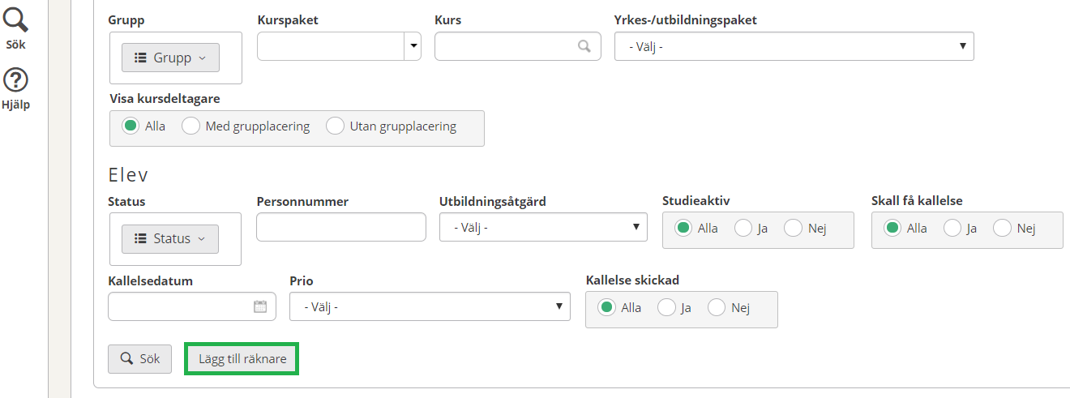

För mer information kontakta: support.systemadmin.amf@edu.stockholm.se

